**Монтаж мансардных окон и чердачных лестниц**

Мансардные окна - идеальное решение для жилой мансарды, они освещают помещение и дают возможность его проветривать. Устанавливаются такие окна непосредственно в крышу. Монтаж окон возможен в любой кровельный материал, для этого предусмотрены специальные оклады, в которые и устанавливаются сами окна. Помимо окон и окладов в ассортименте каждого производителя имеются специальные комплектующие защищающие окна от протечек и промерзаний.

**Монтаж мансардных окон в компании Импера**

Наша компания рада предложить качественную услугу по монтажу мансардных окон и чердачных лестниц. У нас в команде работают профессионалы, которые действительно знают, как правильно устанавливать окна, чтобы они не протекали, не промерзали и не запотевали. Мы оказываем весь спектр услуг от монтажа окна до установки откосов и шторок. Наши установщики имеют именные сертификаты от ведущих производителей окон, таких как Velux и Fakro, которые подтверждают их мастерство и квалификацию. Также мы осуществляем диагностику и ремонт мансардных окон, замену стеклопакетов, уплотнителей, модернизацию окон под электроуправление.

**Преимущества работы с нами:**

Бесплатная консультация по выбору и монтажу окон

Оперативный выезд специалиста для оценки работ

Детальная смета с фиксированной ценой

Безупречное качество от проверенных мастеров

Гарантия и сервисное обслуживание



Храмцов Вадим

Направление окна и лестницы. Стаж более 10 лет.

**Стоимость монтажных работ по установке мансардных окон и чердачных лестниц**

Мансардные окна

**В не готовую крышу В готовую крышу**

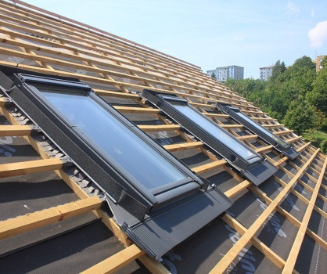 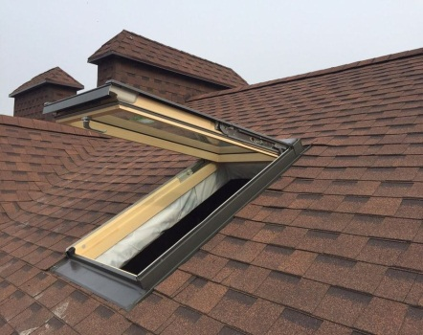

Окно+оклад+гидроизоляция Окно+оклад+гидроизоляция

Чердачные лестницы

**В не готовый проем** **В готовый проем**

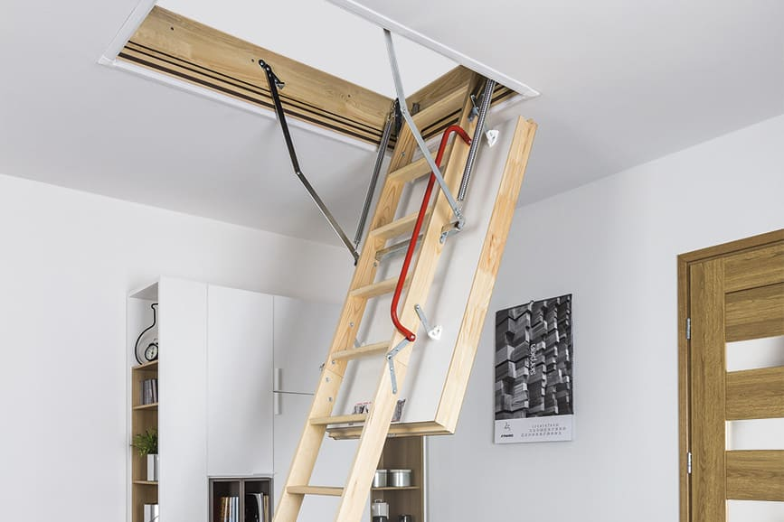 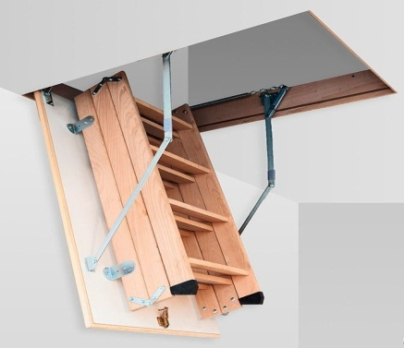

Короб+лестница Короб+лестница

**Прайс-лист на монтаж мансардных окон и чердачных лестниц**

|  |  |  |  |  |
| --- | --- | --- | --- | --- |
| **Наименование работ** | | | **Ед. изм.** | **Сметная стоимость в рублях.*.*** |
| **Монтаж гибкой черепицы** | | | | |
| Монтаж гибкой черепицы | | | м2 | 300 |
| Монтаж подкладочного ковра | | | м2 | 100 |
| Установка вентиляционного пластикового конька | | | м/п. | 250 |
| Изготовление из фанеры вентиляционного конька | | | м/п. | 500 |
| Установка аэратора | | | шт. | 700 |
| **Обрешетки, гидро-пароизоляции и утепление** | | | | |
| Монтаж пошаговой обрешетки | м2 | | | 70 |
| Монтаж гидроизоляции и контробрешетки | м2 | | | 70 |
| Укладка утеплителя 150 мм | м2 | | | 100 |
| Укладка утеплителя 200 мм | м2 | | | 120 |
| Монтаж пароизоляции и черновой обрешетки | м2 | | | 120 |
| Монтаж OSB-3 (Фанеры) | м2 | | | 120 |
| **Монтаж конструктивной части** | | | | |
| Монтаж стропильной части с мауэрлатами | м2 | | | 500 |
| Демонтаж стропильной части | м2 | | | 150 |
| Выравнивание плоскостей скатов | м2 | | | 120 |
| Антисептирование | м2 | | | 90 |
| **Снегозадержатели, гидроизоляция трубы и установка вент выходов.** | | | | |
| Установка и гидроизоляция трубного фартука | шт. | | | 3500 |
| Установка флюгарка на трубу | шт. | | | 2000 |
| Установка трубчатого снегозадержателя | м/п. | | | 450 |
| Установка профильного снегозадержателя | м/п. | | | 200 |
| Установка снегозадержателя для мягкой кровли | шт. | | | 50 |
| Установка вент. выхода | шт. | | | 2000 |
| **Устройство софитов** | | | | |
| Изготовление карнизного/фронтонного короба под софит | | м/п. | | 250 |
| Монтаж софитов | | м/п. | | 250 |
| Монтаж пластиковой лобовой доски | | м/п. | | 150 |
| **Водосток** | | | | |
| Монтаж водостока | | м/п. | | 400 |
| Демонтаж водостока | | м/п. | | 100 |
| Монтаж кронштейнов под водосток без монтажа водостока | | шт. | | 150 |
| **Мансардные окна** | | | | |
| Монтаж мансардного окна | | шт. | | 4500 |
| **Прочее** | | | | |
| Демонтаж кровли | | м2 | | 80 |
| Монтаж цокольных отливов | | м/п. | | 150 |